НАЦІОНАЛЬНИЙ ТЕХНІЧНИЙ УНІВЕРСИТЕТ УКРАЇНИ

«Київський політехнічний інститут імені Ігоря Сікорського»

Факультет інформатики та обчислювальної техніки

Кафедра інформатики та програмної інженерії

*Звіт до комп’ютерного практикума №1 з дисципліни*

«Системне програмне забезпечення»

**Прийняв: Виконав:**

**Доцент кафедри ІПІ Студент групи ІТ-01**

**Лісовиченко О. І. Бардін В. Д.**

**7 вересня 2021 року**

Київ – 2021

Комп’ютерний практикум №1

**Тема:** Створення програм на асемблері

**Завдання:**

1. Для програми, наведеної вище, створити файл типу .asm. Ця програма не має засобів виводу даних, тому правильність її виконання треба перевірити за допомогою td.exe.

2. Скомпілювати програму, включивши потрібні опції для налагоджувача та створення файлу лістингу типу .lst.

3. Ознайомитись зі структурою файлу .lst. За вказівкою викладача, для певної команди асемблера розглянути структуру машинної команди і навести її у звіті.

4. Скомпонувати .obj-файл програми. Включити опції для налагодження та створення .mapфайлу.

5. Занести до звіту адреси початку та кінця всіх сегментів з .map-файлу. 6. Завантажити до налагоджувача td.exe одержаний .exe-файл програми.

7. У вікні CPU у полі DUMP знайти початкову адресу сегмента даних та записати його до звіту. Знайти масиви SOURCE та DEST. Дані у масиві SOURCE подаються у шістнадцятковій системі.

8. У покроковому режимі за допомогою клавіші F7 виконати програму. Одержані результати у масиві DEST показати викладачеві.

**Текст програми:**

STSEG SEGMENT PARA STACK "STACK"

DB 64 DUP ( "STACK" )

STSEG ENDS

DSEG SEGMENT PARA PUBLIC "DATA"

SOURCE DB 10, 20, 30, 40

DEST DB 4 DUP ( "?" )

DSEG ENDS

CSEG SEGMENT PARA PUBLIC "CODE"

MAIN PROC FAR

ASSUME CS: CSEG, DS: DSEG, SS: STSEG

; адреса повернення

PUSH DS

MOV AX, 0 ; або XOR AX, AX

PUSH AX

; ініціалізація DS

MOV AX, DSEG

MOV DS, AX

; обнуляємо масив

MOV DEST, 0

MOV DEST+1, 0

MOV DEST+2, 0

MOV DEST+3, 0

; пересилання

MOV AL, SOURCE

MOV DEST+3, AL

MOV AL, SOURCE+1

MOV DEST+2, AL

MOV AL, SOURCE+2

MOV DEST+1, AL

MOV AL, SOURCE+3

MOV DEST, AL

RET

MAIN ENDP

CSEG ENDS

END MAIN

**Введені та отримані результати:**

**Вміст .lst файлу:**

Turbo Assembler Version 3.2 09/06/21 12:13:28 Page 1

labs\cp1.asm

1 0000 STSEG SEGMENT PARA STACK "STACK"

2 0000 40*(53 54 41 43 4B) DB 64 DUP ( "STACK" )

3 0140 STSEG ENDS

4 0000 DSEG SEGMENT PARA PUBLIC "DATA"

5 0000 0A 14 1E 28 SOURCE DB 10, 20, 30, 40

6 0004 04*(3F) DEST DB 4 DUP ( "?" )

7 0008 DSEG ENDS

8 0000 CSEG SEGMENT PARA PUBLIC "CODE"

9 0000 MAIN PROC FAR

10 ASSUME CS: CSEG, DS: DSEG, SS: STSEG

11 ; адреса повернення

12 0000 1E PUSH DS

13 0001 B8 0000 MOV AX, 0 ; або XOR AX, AX

14 0004 50 PUSH AX

15 ; ініціалізація DS

16 0005 B8 0000s MOV AX, DSEG

17 0008 8E D8 MOV DS, AX

18 ; обнуляємо масив

19 000A C6 06 0004r 00 MOV DEST, 0

20 000F C6 06 0005r 00 MOV DEST+1, 0

21 0014 C6 06 0006r 00 MOV DEST+2, 0

22 0019 C6 06 0007r 00 MOV DEST+3, 0

23 ; пересилання

24 001E A0 0000r MOV AL, SOURCE

25 0021 A2 0007r MOV DEST+3, AL

26 0024 A0 0001r MOV AL, SOURCE+1

27 0027 A2 0006r MOV DEST+2, AL

28 002A A0 0002r MOV AL, SOURCE+2

29 002D A2 0005r MOV DEST+1, AL

30 0030 A0 0003r MOV AL, SOURCE+3

31 0033 A2 0004r MOV DEST, AL

32 0036 CB RET

33 0037 MAIN ENDP

34 0037 CSEG ENDS

35 END MAIN

Turbo Assembler Version 3.2 09/06/21 12:13:28 Page 2

Symbol Table

Symbol Name Type Value

??DATE Text "09/06/21"

??FILENAME Text "cp1 "

??TIME Text "12:13:28"

??VERSION Number 0314

@CPU Text 0101H

@CURSEG Text CSEG

@FILENAME Text CP1

@WORDSIZE Text 2

DEST Byte DSEG:0004

MAIN Far CSEG:0000

SOURCE Byte DSEG:0000

Groups & Segments Bit Size Align Combine Class

CSEG 16 0037 Para Public CODE

DSEG 16 0008 Para Public DATA

STSEG 16 0140 Para Stack STACK

**Вміст .map файлу:**

Start Stop Length Name Class

00000H 0013FH 00140H STSEG STACK

00140H 00147H 00008H DSEG DATA

00150H 00186H 00037H CSEG CODE

Program entry point at 0015:0000

**Схема функціонування програми:**

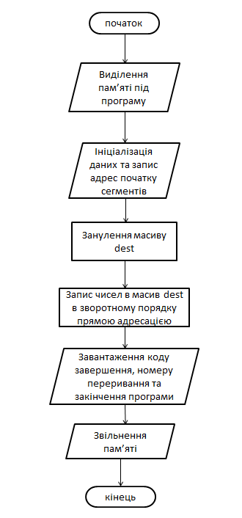

Процес компілювання та лінкування програми:

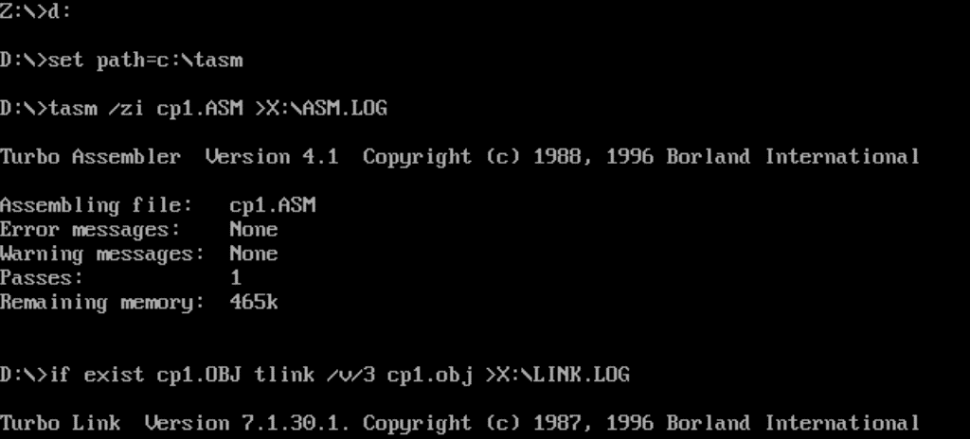

**Вікно турбодебагеру:**

Дамп пам’яті після ініціалізації:

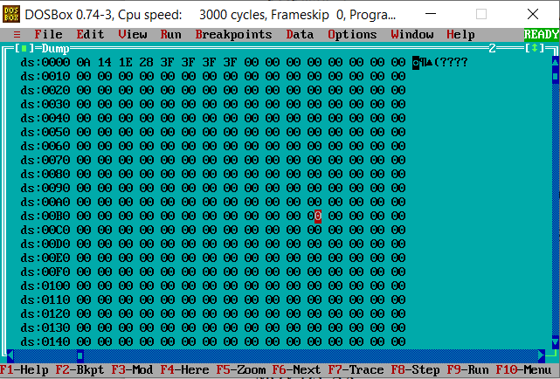

Дамп пам’яті після виконання програми:

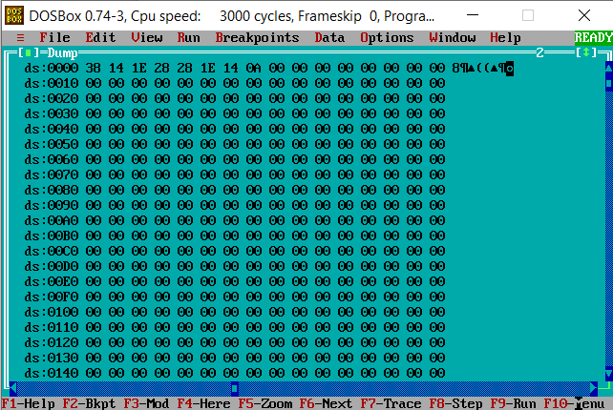

Червоний — це масив SOURCE, жовтий — DEST.

**Висновок:**

Підчас виконання лабораторної роботи я створив .asm файл, скомілював і злінкував його. Також розібрався, як формуються та яку інформацію містять .map та .lst файли. Також переглянув як працює TurboDebagger.